Лабораторная работа №1
Первая часть
Подключение к серверу с помощью команды ssh eltex-pg1-v10@217.71.138.1 -p 44556:
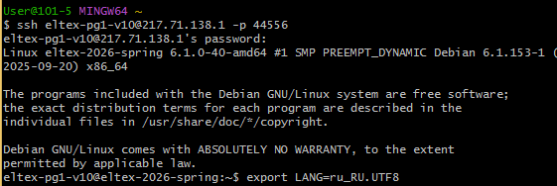

Запустил новую сессию с помощью команды screen, использовал команду w:
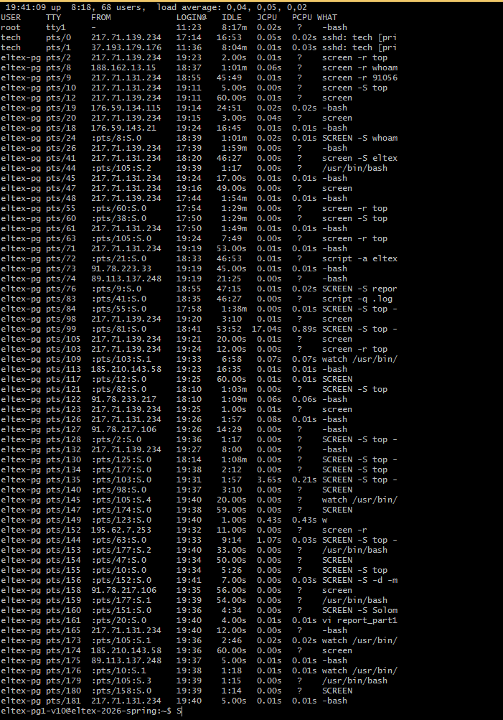

Вышел из сессии с помощью Ctrl-ad:
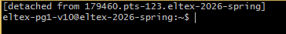
Нахожу свою detached сессию:
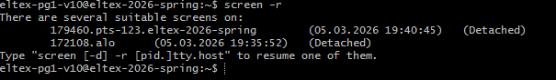

Подключаюсь к нейс помощью screen –r 179460.pts-123.eltex-2026-spring:
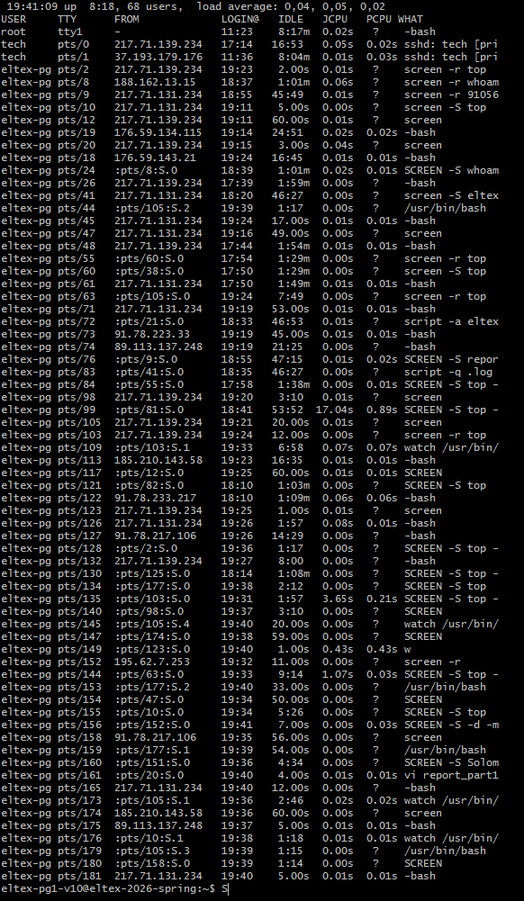

Использовал в сессии команды top:
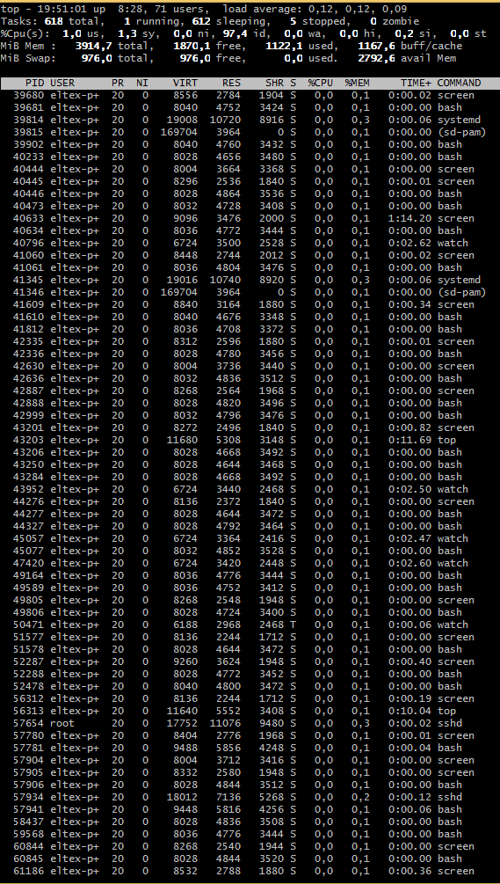

Применил Ctrl-a :для переименования сессии:
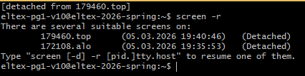

Присоединился к сессии topс помощью команды screen –rtop:
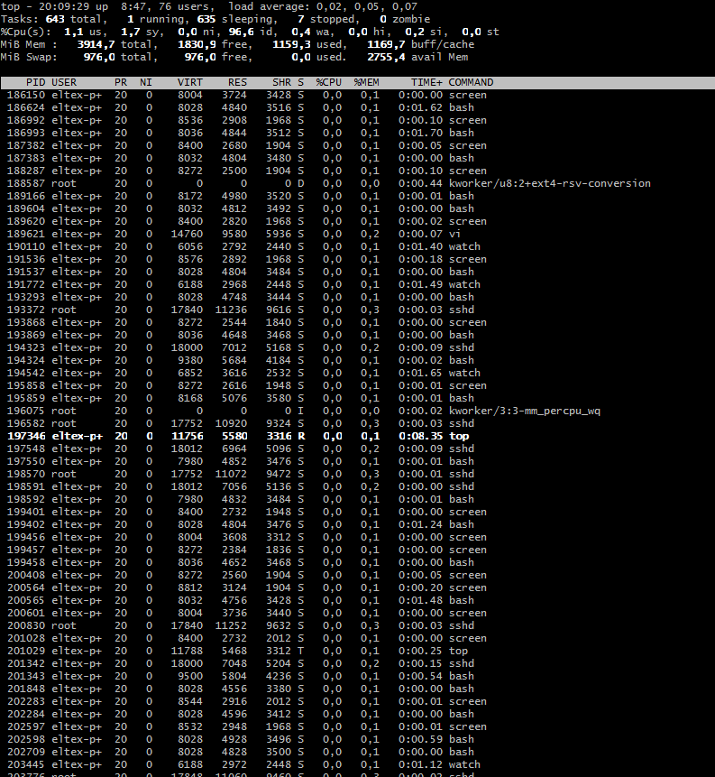

Создал новое окнос помощью Ctrl-ac:
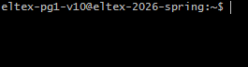
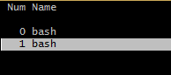

В новом окне я пишу watch /usr/bin/vmstat:
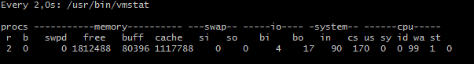

Снова показываю список окон:
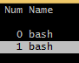

Переименовываю окно с помощью Ctrl-aAна vmstat:
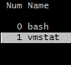

Перейдя в 0 bash окно, отключаюсь от сессии с помощью Ctrl-a d:
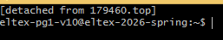

Подключаюськсессииscreen –rtempиввожукомандуvi.report_part1.txt:
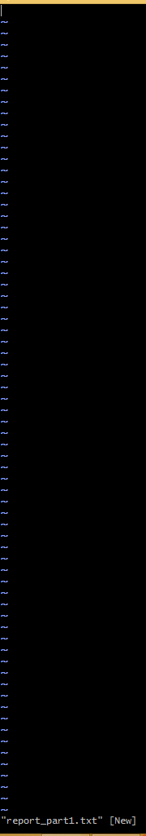

Нажимаю Escи пишу:wq, чтобы выйти из режима записи. Далее выхожу из сессии с помощью Ctrl-a d:
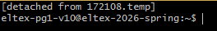

Получаю список сессий с помощью screen –r:
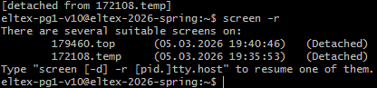

Отключаюсь от сервера с помощью Ctrl-d:
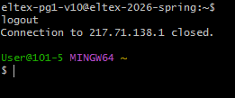

Снова захожу на сервер и получаю список сессий с помощью команды screen –list:
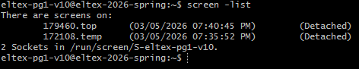

Захожу в сессию с редактором и вписываю туда текст:
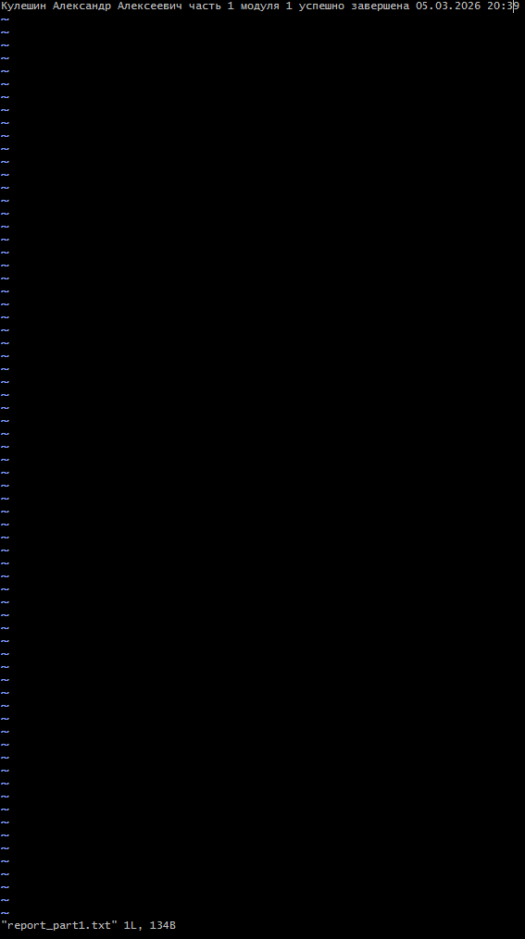

Нажимаю Escи пишу:wq, после чего выхожу из сессии с помощью Ctrl-a d:
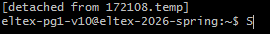
Прописываюкомандыscreen –S top –X quitиscreen –S temp –X quit:
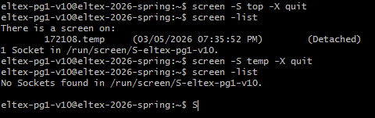

Вторая часть
Создаю новую сессию screen -S $(whoami)_part2:
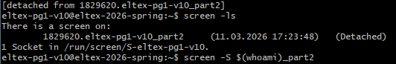

С помощью команды script –f ${USER}_part.log создаю файл для логов:
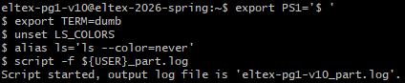

Далее я пишу ls и нажимаю TAB, чтобы вывести все доступные команды, начинающиеся на это сочетание букв:
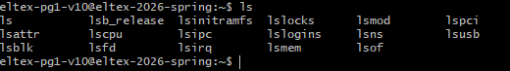

По тому же принципу вывожу все переменный начинающиеся с HIST, на этот раз добавляя символ $ как обозначение переменной:

Узнаю, сколько команд может храниться в файле HISTSIZE, с помощью команды echo $HISTSIZE:

Вывожу все файлы, начинающиеся с . в домашнем каталоге с помощью команды ls –d ~/.*:

С помощью команды HISTTIMEFORMAT=”%F %T ” я меняю способ вывода данных командой history, так как за это отвечает как раз переменная HISTTIMEFORMAT. Теперь при написании history в консоль я получаю:
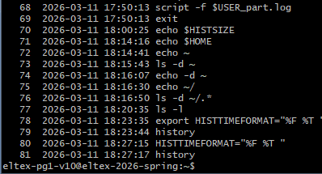

Ввожу команду date:
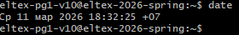

Наблюдаем, что команда не сохранилась в истории, так как эта сессия всё ещё не завершена:
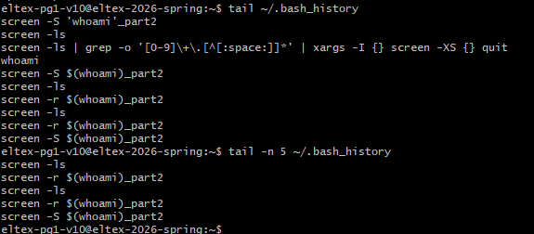

Проверяю работу команды history –a:
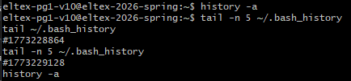

Использую ещё одну специальную переменную BASH – PROMPT_COMMAND, чтобы автоматически применять команду history –a после любого ввода в сессии:
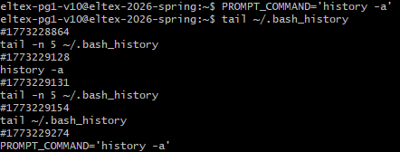

Проверка:
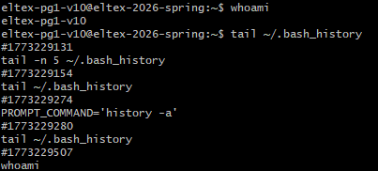

Создаю переменную DATE:
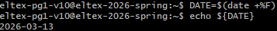

Создаю переменную TIME:
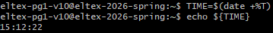

Создаю переменную DATETIME:
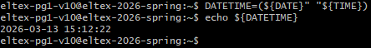

Использую команду ls /bin/*[0-9]* /sbin/*[0-9]*, чтобы вывести список файлов, в имени которых содержится хотя бы одна цифра:
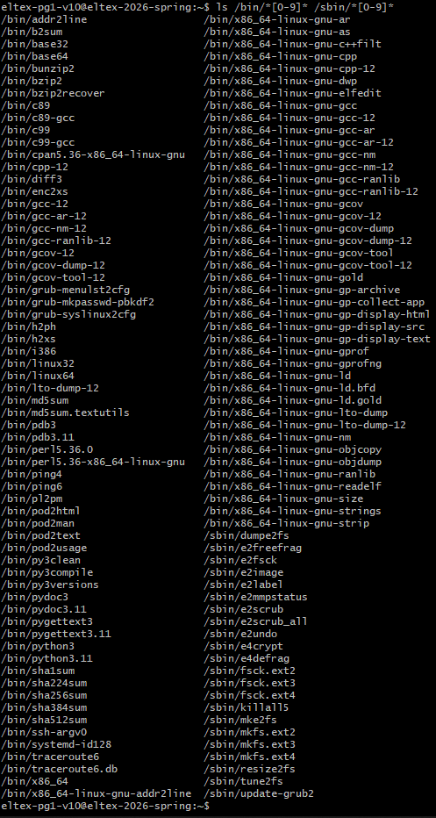

Меняю переменную окружения PS1 командой export PS1='$(whoami)@$(hostname -s)-$(date +%H:%M)> ', чтобы переименовать приглашение:

Теперь мне нужно попасть в дочерний bash интерпретатор так, чтобы приглашение осталось тем же, что я установил ранее. Если просто ввести bash, то значение изменится, так как при создании считывается файл ~/.bashrc, в котором установлено значение по умолчанию. Для этого я добавлю --norc, чтобы отключить это считывание. Тогда новый bash интерпретатор унаследует значения родителя:

Создаю подкаталоги YYYY-MM в домашнем каталоге с помощью команды mkdir $(date +%Y)-{01..12}:
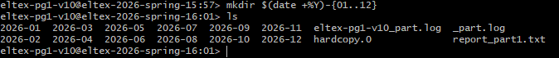

Третья часть
С помощью команды touch ${USER}_part3.log создаю файл в домашнем каталоге:
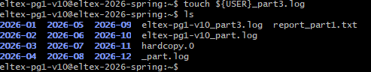

Создаю в домашнем каталоге каталог D1/D2/D3 с помощью mkdir -p D1/D2/D3. Вписываю использованную команды в файл ${USER}_part3.log, созданный ранее с помощью echo 'mkdir -p D1/D2/D3' >> "${USER}_part3.log":
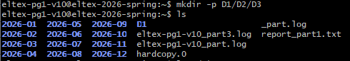
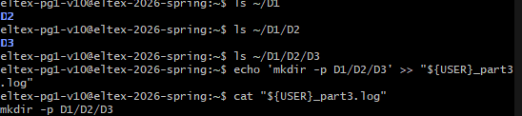

Создаю файл file.txt по пути D1/D2:
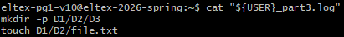

С помощью vi D1/D2/file.txt ввожу произвольный текст, выхожу и сохраняю с помощью :wq:
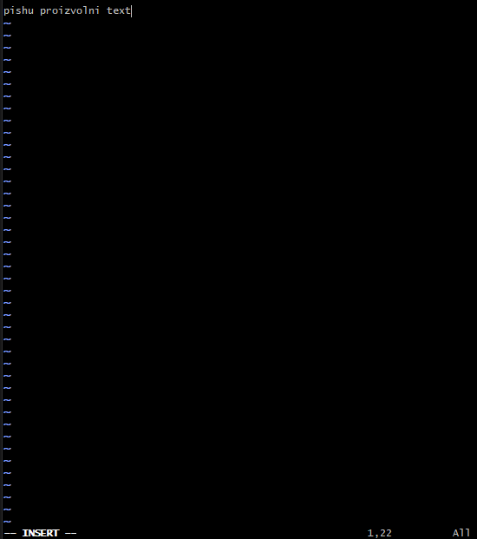

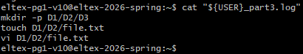

Создаю в D3 символическую и жёсткую ссылки на file.txt командами ln –s D1/D2/file.txt D1/D2/D3/symlink: ln D1/D2/file.txt D1/D2/D3/hardlink и вношу использованные команды в файл логов:
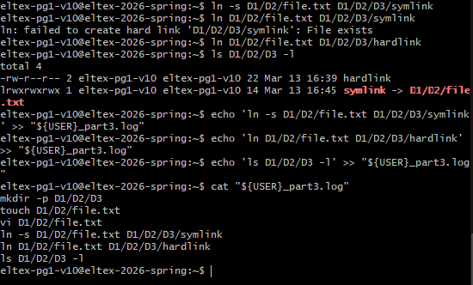

Исправил путь символической ссылки к файлу:

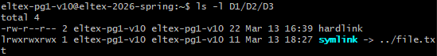

Доказываю их работу тем, что они содержат текст оригинала:
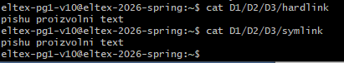

Перемещаю файл в директорию D1:
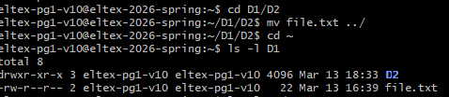

После перемещения единственной рабочей ссылкой оказалась жёсткая ссылка. До этого при неверно указанном пути для символической ссылки возникала та же ошибка. Из этого могу предположить, что, в то время как жёсткая ссылка ссылается на inode, символическая обращает внимание только на путь, и, как только он меняется, она перестаёт работать:
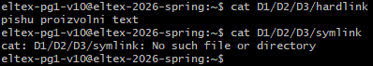

Удаляю каталог D2:
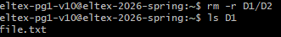

Нахожу все файлы в системе с размером больше 20МБ с помощью команды find / -type f -size +20M 2>/dev/null:
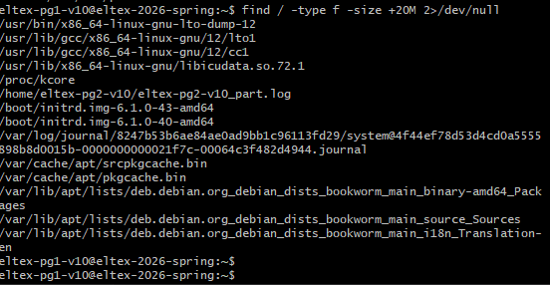

Немного модифицирую команду, чтобы вывод происходил сразу в файл ${USER}_part3_gt50M.log (find / -type f -size +20M 2>/dev/null > ~/"${USER}_part3_gt50M.log"):

Проверяю вес файлов, путь к которым содержится в этом файле с помощью команды head -10 ~/"${USER}_part3_gt50M.log" | xargs du -h:
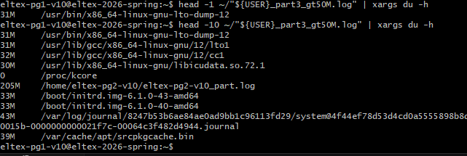

С помощью команды find ~ -type f -mtime -1 вывожу все файлы, которые изменялись менее чем за 24 часа:
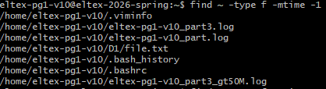

Нахожу местоположение команды find:

Определяю характер содержимого файла find с помощью команды file /usr/bin/find:
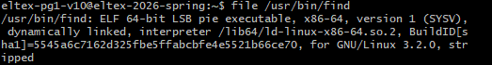

Чтобы установить, к какому типу относятся файлы /boot/initrd.img*, использую file /boot/initrd.img*:
